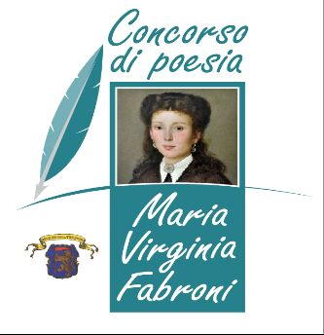

Domanda di partecipazione al Concorso di Poesia
Maria Virginia Fabroni V Edizione

Il sottoscritto/a ______________________ nato a ____________________(___) il________________e residente in _________________________ in via _______________________, di professione_____________________, n. di telefono_______________________, cellulare____________________, Mail___________________________________________
Titolo delle poesie: ___________________________________________________________
___________________________________________________________
___________________________________________________________

CHIEDE DI PARTECIPARE
al Concorso di Poesia Maria Virginia Fabroni – V edizione – organizzato dall’Assessorato alla Cultura del Comune di Tredozio (FC) e patrocinato dal Parco Nazionale delle Foreste Casentinesi Monte Falterona e Campigna, accettando tutte le norme del Regolamento del bando di cui assicura di aver preso visione, con rinuncia a contestazioni e azioni legali relative alle decisioni della Giuria e dell’Organizzazione, il cui parere, visto regolamento, è insindacabile.

Data___________ Firma____________________________

Il/La sottoscritto/a dichiara:
sotto la propria responsabilità che le poesie presentate sono frutto della sua creatività e del suo ingegno, di essere in pieno possesso di tutti i diritti d’autore relativi alle opere TITOLI____________________________________________________________
____________________________________________________________
____________________________________________________________

- che le poesie su indicate non sono mai state premiate in altri concorsi letterari, che non sono mai state pubblicata e messe in vendita al pubblico a cura di un editore e che non sono state stampate in proprio;
- di essere consapevole che qualsiasi falsa attestazione configura un illecito perseguibile a norma di legge;
- di esonerare gli organizzatori del Concorso da ogni responsabilità per eventuali danni o incidenti personali che potrebbero derivargli/le nel corso della premiazione e delle iniziative connesse;
- di autorizzare una eventuale pubblicazione delle opere in un volumetto celebrativo dell’edizione che raccoglie le opere premiate e segnalate meritevoli dalla Giuria, rinunciando a qualsiasi compenso;
- di concedere a titolo gratuito e senza nulla pretendere i diritti di pubblicazione, distribuzione e vendita delle opere presentate, in relazione alla realizzazione del volumetto celebrativo dell’edizione;
- di consentire il trattamento dei dati personali ex D.lgs 30 giugno 2003 n.196 (“Codice in materia di protezione dei dati personali”) ai soli fini del concorso e della comunicazione del bando per l’anno successivo.
Data_______________

Firma___________________________

